

EXPLICACIÓN Y EJEMPLOS DE CADA UNO DE LOS MODELOS DE DATOS

BASE DE DATOS II



17 de enero de 2019

angel adrian barrios castillo

**Modelo relacional**

Siendo el modelo más común, el modelo relacional ordena los datos en tablas, también conocidas como relaciones, cada una de las cuales se compone de columnas y filas. Cada columna enumera un atributo de la entidad en cuestión, por ejemplo, precio, código postal o fecha de nacimiento. En conjunto, a los atributos en una relación se los llama dominio. Se elige un atributo particular o combinación de atributos como clave primaria, a la cual se puede hacer referencia en otras tablas, en donde se la denomina clave externa.

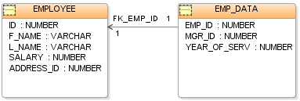

**Modelo jerárquico**

El modelo jerárquico organiza los datos en una estructura de árbol, en la que cada registro tiene un único elemento o raíz. Los registros del mismo nivel se clasifican en un orden específico. Ese orden se usa a manera de orden físico para almacenar la base de datos. El modelo es bueno para describir muchas relaciones del mundo real.

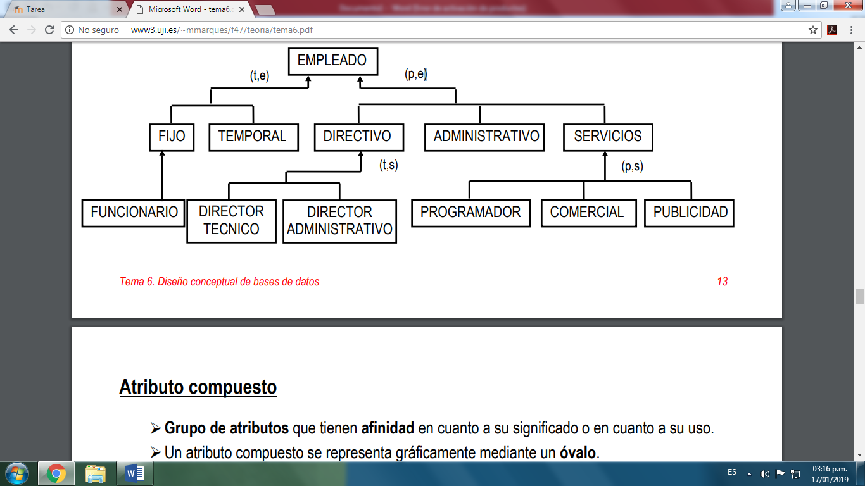

**Modelo de red**

El modelo de red se basa en el modelo jerárquico, permitiendo relaciones de muchos a muchos entre registros vinculados, lo que implica registros principales múltiples. Basado en la teoría matemática de conjuntos, el modelo se construye con conjuntos de registros relacionados. Cada conjunto consiste de un registro propietario o principal y uno o más registros miembros o secundarios. Un registro puede ser miembro o secundario en múltiples conjuntos, permitiendo que este modelo represente relaciones complejas.

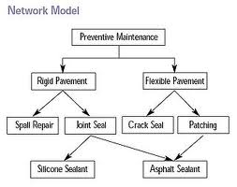

**Modelo de base de datos orientado a objetos**

Este modelo define una base de datos como una colección de objetos, o elementos de software reutilizables, con funciones y métodos relacionados. Hay varios tipos de bases de datos orientadas a objetos:

Una base de datos multimedia incorpora elementos multimedia, tales como imágenes, que no se podrían almacenar en una base de datos relacional.

Una base de datos de hipertexto permite que cualquier objeto se conecte a cualquier otro objeto. Es útil para organizar lotes de datos disímiles, pero no es ideal para análisis numérico.

El modelo de base de datos orientado a objetos es el mejor modelo conocido de base de datos posrelacional ya que incorpora tablas, pero no se limita a ellas. A dichos modelos también se los conoce como modelos de base de datos híbridos.

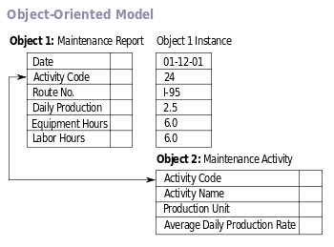

**Modelo relacional de objetos**

Este modelo de base de datos híbrido combina la sencillez del modelo relacional con parte de la funcionalidad avanzada del modelo de base de datos orientado a objetos. En esencia, permite a los diseñadores incorporar objetos en una estructura familiar de tablas.

Entre los idiomas e interfaces de llamada se incluyen SQL3, lenguajes de proveedores, ODBC, JDBC e interfaces de llamada patentadas que son extensiones de lenguajes e interfaces usadas por el modelo relacional.

**Modelo entidad-relación**

Este modelo capta las relaciones entre entidades del mundo real de forma muy similar al modelo de red, pero no está directamente ligado a una estructura física de la base de datos. En cambio, con frecuencia se lo usa para diseñar una base de datos conceptualmente.

Aquí, a las personas, lugares y cosas, acerca de las cuales se almacenan puntos de datos, se las denomina entidades, cada una de las cuales tiene ciertos atributos que en conjunto forman su dominio. La cardinalidad, o relaciones entre entidades, también se representan en diagramas.

